**Laporan Praktikum Sistem Basis Data/Kelas A**

Nama : Hesti Rahayu Lestari

NIM : L200160076

Modul : Modul 2

1. Perancangan database untuk menangani data-data kuliah
2. Menentukan entitas yang perlu ada di database

mahasiswa : menyimpan semua data pribadi mengenai mahasiswa

dosen : menyimpan semua data pribadi mengenai dosen

mata_kuliah : menyimpan semua informasi mengenai mata kuliah

ruang_kelas : menyimpan data informasi ruang kelas

1. Menentukan atribut masing-masing entity sesuai kebutuhan database

mahasiswa:

id_mhs : nomor id untuk mahasiswa (integer) PK

nama_mhs : nama lengkap mahasiswa (varchar(45))

nim_mhs : nomor induk mahasiswa (integer)

alamat_mhs : alamat lengkap mahasiswa (varchar(255))

dosen:

id_dosen : nomor id untuk dosen (integer) PK

nama_dosen : nama lengkap dosen (varchar(45))

alamat_dosen : alamat lengkap dosen (varchar(255))

mata_kuliah:

kode_mk : kode untuk mata kuliah (integer) PK

nama_mk : nama mata kuliah (varchar(45))

ruang_kelas:

kode_rk : kode untuk ruang kelas (integer) PK

lokasi_rk : lokasi ruang kelas (varchar(255))

kps_rk : kapasitas ruang kelas (integer)

1. Menentukan relationship antar entitas

mahasiswa mengambil mata_kuliah:

tabel utama : mahasiswa, mata_kuliah

tabel kedua : mahasiswa_ambil_mk

relationship : many to many (m:n)

atribut penghubung : id_mhs, kode_mk (FK id_mhs, kode_mk di mahasiswa_ambil_mk)

dosen mengampu mata_kuliah:

tabel utama : dosen

tabel kedua : mata_kuliah

relationship : one to many (1:n)

atribut penghubung : id_dosen (FK id_dosen di mata_kuliah)

mata_kuliah dilakukan di ruang_kelas:

tabel utama : mata_kuliah

tabel kedua : ruang_kelas

relationship : one to many (1:n)

atribut penghubung : id_mk (FK id_mk di ruang_kelas)

1. Membuat ERD diagram

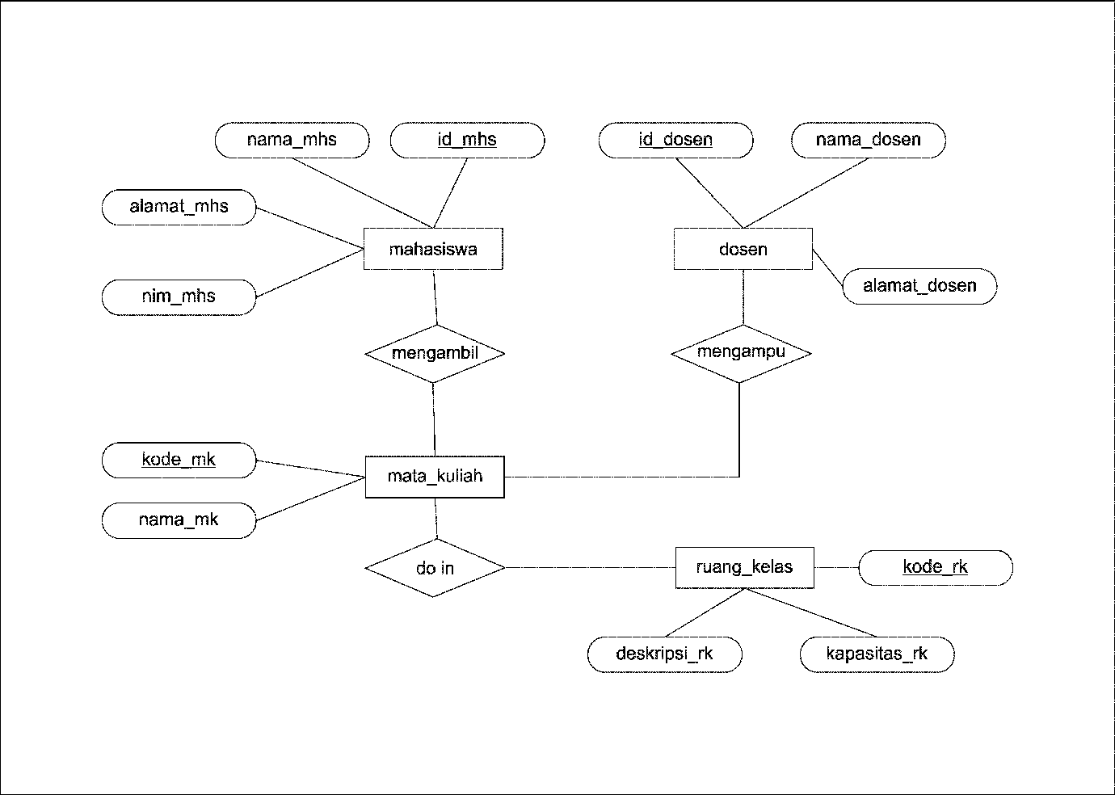

1. Perancangan database penjualan online
2. Menentukan entitas yang perlu ada di database

Produk : menyimpan semua data mengenai produk

Admin : menyimpan semua data mengenai admin

Konsumen : menyimpan semua data mengenai konsumen

Pemesanan : menyimpan semua informasi terkait pemesanan

1. Menentukan atribut masing-masing entity sesuai kebutuhan database

produk:

id_produk : nomor id untuk produk (integer) PK

nama_produk : nama untuk produk (varchar(45))

deskripsi_produk : deskripsi tentang produk (varchar(255))

harga_produk : harga untuk produk (integer)

admin:

id_admin : nomor id untuk admin(integer) PK

nama_admin : nama lengkap admin (varchar(20))

username_admin : username untuk admin (varchar(20))

password_admin : password untuk admin (integer)

konsumen:

id_konsumen : nomor id untuk konsumen (integer) PK

nama_konsumen : nama lengkap konsumen (varchar(45))

alamat_konsumen : alamat lengkap konsumen (varchar(255))

nohp_konsumen : nomor telepon konsumen (varchar(20))

email_konsumen : alamat email aktif konsumen (varchar(45))

pemesanan:

id_pemesanan: nomor id pemesanan (integer) PK

total_biaya: total biaya pemesanan dalam Rp (integer)

status_pemesanan: status pemesanan (varchar(45))

tanggal_pemesanan: tanggal melakukan pemesanan (date)

1. Menentukan relationship antar entitas

Konsumen melakukan pemesanan:

tabel utama : konsumen

tabel kedua : pemesanan

relationship : one to many (1:n)

atribut penghubung : id_konsumen(FK id_konsumen di pemesanan)

admin menangani pemesanan:

tabel utama : admin

tabel kedua : pemesanan

relationship : one to many (1:n)

atribut penghubung : id_admin (FK id_admin di pemesanan)

pemesanan melibatkan produk:

tabel utama : pemesanan, produk

tabel kedua : meja_pemesanan

relationship : any to many (m:n)

atribut penghubung : id_pemesanan, id_produk (FK id_pemesanan, id_produk di meja_pemesanan)

1. Membuat ERD diagram

